20 августа 2014 года г. Санкт-Петербург
teXet X-force 8 3G и X-force 10 3G – умные технологии на базе процессоров Intel®
teXet и Intel® объединили усилия при разработки семейства планшетов на производительных и энергоэффективных процессорах Intel® Atom™. Две новые модели – 8-дюймовый X-force 8 3G и X-force 10 3G с широкоформатным дисплеем 10 дюймов – сочетают в себе доступную стоимость с быстродействием, экранами высокого разрешения, гибридным модулем ГЛОНАСС/GPS и удивительно компактным дизайном.
Процессоры Intel® Atom™
Где бы ни находился пользователь, в компании teXet X-force 8 3G и X-force 10 3G самые широкие возможности всегда будут под рукой. Благодаря процессорам Intel® Atom™ планшеты готовы мгновенно реагировать на команды и без промедлений переключаться между задачами. Для сохранения производительности при дисплее высокого разрешения teXet X-force 10 3G получил 2 ГБ оперативной памяти и процессор с частотой 2 ГГц.
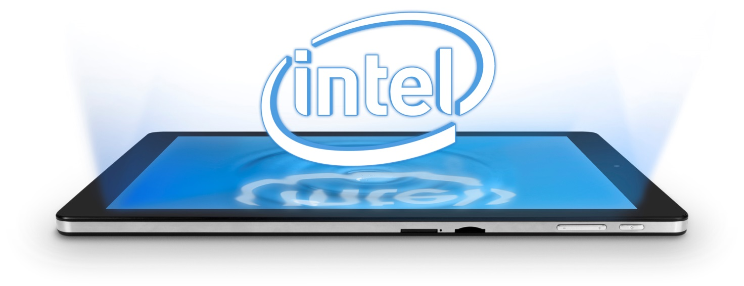Ожившие цвета и яркие эмоции
Больше цветов, больше деталей и больше эмоций от просмотра фотографий, фильмов и игр на дисплеях X-force 3G с превосходной четкостью и широкими углами обзора! Младшая модель оснащена 8-дюймовым экраном и отлично подойдет для просмотра медиаконтента в путешествиях. Дисплей с диагональю 10 дюймов и высоким разрешением 1920х1200 пикселей превращает X-force 10 3G в портативный кинотеатр, фильмы в разрешении FullHD теперь можно смотреть без потери качества.
Гибридный модуль ГЛОНАСС/GPS
За определение местоположения отвечает встроенный навигационный чип с одновременной поддержкой GPS и ГЛОНАСС. Система навигации ГЛОНАСС является полностью российской разработкой и отличается более точным позиционированием в северном полушарии, т.к. имеет больше спутников в этой зоне покрытия.
Интернет без тормозов!
Планшеты с 3G модулями на борту обеспечат действительно быстрый интернет-серфинг – при поддержке сетью скорость приема может достигать 21 Мбит/с, передачи – 5,76 Мбит/с.

Компактные и легкие
Настоящая мощь современных технологий скрыта в компактных и легких корпусах из высококачественного АБС-пластика и закаленного стекла с олеофобным покрытием. Толщина 8-дюймовой модели всего 7,9 мм, а планшета с дисплеем 10 дюймов – 8,2 мм! От механических повреждений корпуса устройств надежно защищают тонкие чехлы teXet, усовершенствованные исходя из пожеланий пользователей. При необходимости обложка превращается в универсальную подставку.
Рекомендованная розничная цена планшетного компьютера teXet X-force 8 3G составляет 7990 рублей*, X-force 10 3G – 10990 рублей.
Технические характеристики
 | teXet X-force 8 3G | teXet X-force 10 3G
Дисплей | 8”, IPS, 1280х800 пикселей | 10,1”, IPS, 1920х1200 пикселей
Процессор | Двухъядерный Intel® Atom™ Z2520 с частотой до 1.2 ГГц | Двухъядерный Intel® Atom™ Z2580 с частотой до 2 ГГц
Графический процессор | Двухъядерный PowerVR SGX 544MP2 | Двухъядерный PowerVR SGX 544MP2
Операционная система | Android 4.2
ОЗУ | 1 ГБ DDR3 | 2 ГБ DDR3
Внутренняя память | 16 ГБ
Коммуникации | 2G/3G (голосовые вызовы) – прием до 21 Мбит/с, передача до 5,76 Мбит/с  Wi-Fi 802.11b/g/n  Bluetooth 4.0 + HS  ГЛОНАСС/A-GPS
Фото/видеокамера | Основная – 5 Мп с автофокусом  Фронтальная – 2 Мп | Основная – 2 Мп с автофокусом  Фронтальная – 0.3 Мп
Слот расширения | microSD/microSDHC (до 32 ГБ)
Поддерживаемые форматы | Текст: DOC, EPUB, FB2, HTML/HTM, PDF, RTF, TXT(1251,UTF8)  Видео: AVI, MKV, MP4  Аудио: ACC, AMR, FLAC, M4A, M4R, MP3, OGG, WAV  Графика: BMP, JPEG, PNG
Интерфейсы | microUSB, 3,5 мм
Аккумулятор | Li-Ion, 4400 мАч | Li-Ion, 7100 мАч
Размеры | 214x125х7,9 мм | 257x160х8,2 мм
Масса | 314 г | 450 г
Комплектность | Планшетный компьютер, USB-кабель, OTG-кабель, скрепка, чехол, адаптер питания, руководство по эксплуатации, гарантийный талон

Контактная информация
Адрес компании: г. Санкт-Петербург, ул. Маршала Говорова, д. 52.
+7(812) 320-00-60, +7(812) 320-60-06, доб. 147
Контактное лицо: Ольга Чухонцева, менеджер по PR
e-mail: choa@texet.ru, www.texet.ru

